V 5 – Flaschenthermometer
Dieser Versuch zeigt den Schülern anschaulich die Funktionsweise eines Thermometers, indem sie selbst ein Thermometer aus einfachen Haushaltsmaterialien basteln. Neben dem Fachwissen welches so vermittelt wird, werden auch die motorischen Fähigkeiten der Schüler und Schülerinnen gefördert.

Materialien: Glasflasche (möglichst schmaler Hals, 0,2 L – 0,33 L), Filzstifte, Trinkhalm (möglichst durchsichtig), Schere, Tesafilm, Lineal, Stück Papier/Pappe
Chemikalien: Wasser, farbige Tinte oder Lebensmittelfarbe, Knete
Durchführung: 1. Die Glasflasche wird zu ¾ mit Wasser gefüllt.
2. Ein paar Tropfen Tinte werden zum Wasser gegeben, sodass sich dieses
färbt.
3. Der Trinkhalm wird ins Wasser getaucht (es sollten ca. 5-7 cm aus der Falsche herausstehen) und mit Knete am Flaschenhals befestigt. Die Knete soll luftdicht abschließen.
4. Es wird vorsichtig in den Trinkhalm geblasen, sodass das Wasser auf-
steigt. Wenn das Wasser im Trinkhalm ein Stück weit über dem von Kne-
te bedeckten Hals steht, wird aufgehört.
5. Mit der Schere wird ein etwa 5 x 4 cm großes Stück aus der Pappe bzw. dem Papier ausgeschnitten und mit dem Tesafilm am Trinkhalm befes- tigt.
6. Das Thermometer wird an einen Ort mit stabiler Temperatur gestellt und für 30 Minuten dort stehen gelassen. Anschließend wird der Stand mit Hilfe des Filzstiftes auf der Pappe/dem Papier markiert. An einem ande- ren Thermometer wird die Raumtemperatur abgelesen und neben den Strich geschrieben.
7. Das Thermometer wird nun in die Sonne oder den Kühlschrank gestellt und nach einiger Zeit wird erneut der Füllstand markiert.
Beobachtung: Die Flüssigkeitssäule steigt bei Erwärmung an, bei Abkühlung sinkt sie ab.
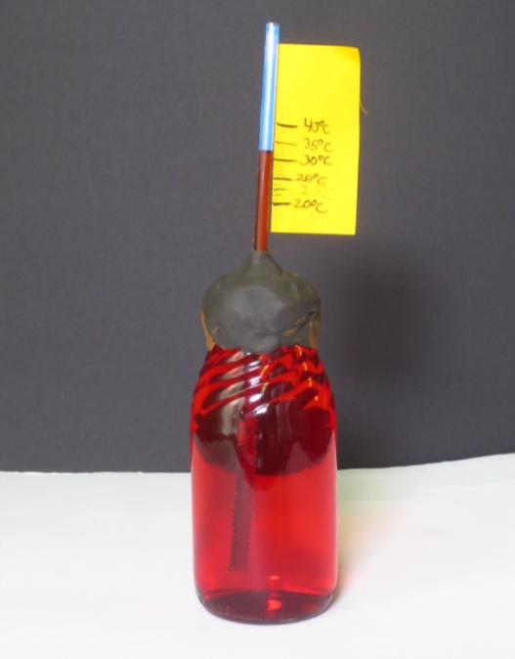
Abb. 9 – Beispiel fertiges Flaschenthermometer
Deutung: An einem warmen Ort erwärmt sich die Luft in der Flasche und dehnt sich aus. Dabei drückt sie auf das Wasser, das nun in den Trinkhalm ausweicht. Bei Abkühlung zieht sich die Luft in der Flasche zusammen, das Wasser aus dem Trinkhalm sinkt nach unten.
Entsorgung: kann mit nach Hause genommen werden; Abfluss
Literatur: A. van Saan, 365 Experimente Für Jeden Tag, moses Verlag GmbH, 4. Auflage, 2010, S. 97.
Beim Basteln des Thermometers gibt es wenige Probleme und sollte von jedem Schüler und jeder Schülerin durchführbar sein, allerdings sollte die Handhabung mit den Scheren beobachtet werden. Desweiteren hat es sich als etwas schwierig herausgestellt, das Wasser im Trinkhalm bis über den Knetrand zu bekommen; dies sollte also von der Lehrperson vorher ausprobiert werden um, die beste Methode zu finden. Verwendungsmöglichkeiten dieses Versuches bieten sich zum Beispiel im Zuge eines Laborführerscheins oder eines Stationenlernens. Eine Entsorgung ist nicht notwendig; die Schüler und Schülerinnen können ihre Thermometer mit nach Hause nehmen.

